EDUCAÇÃO AMBIENTAL: POSSIBILIDADE DE INCLUSÃO

Simone Catarina Silva Archanjo ⁽¹⁾; Nelson Delu Filho⁽²⁾ ; Liza Paula Andrade Vilela de Oliveira³⁾; Jane das Graças Nogueira Olivet⁽⁴⁾

(1) Professora - Educadora Ambiental da Secretaria Municipal de Meio Ambiente; Três Corações Minas Gerais; simonecatsilva@hotmail.com; (2) Professor; Secretário Municipal de Meio Ambiente; Três Corações; Minas Gerais; nelsondelu@yahoo.com.br; (3) Professora; Secretária Municipal de Educação; Três Corações; Minas Gerais; liza.seduc@gmail.com; (4) Professora, Coordenadora do CAP/SEDUC; Três Corações; Minas Gerais; janenogolive@hotmail.com.

RESUMO – Este trabalho relata a experiência de educação ambiental inclusiva desenvolvida pela Secretaria Municipal de Meio Ambiente de Três Corações, na trilha do Parque Chácara das Rosas, estrutura pertencente à SEMMA. A atividade foi criada a partir da percepção que as trilhas ecológicas sensoriais podem ser utilizadas como mecanismo facilitador da política de inclusão, oferecendo um treinamento lúdico alternativo para aqueles que trabalharão com cegos ou portadores de baixa visão. Durante o percurso da trilha ecológica sensorial os participantes são estimulados a perceber os diferentes estímulos proporcionados pelas espécies vegetais, por meio dos diferentes sentidos e recebendo ainda informações sobre as propriedades medicinais das espécies também sobre o resgate histórico do local onde atualmente se localiza a trilha ecológica sensorial, que entre as décadas de 30 e 60 era utilizada pelos ferroviários. A trilha encontra-se aberta a visitação de instituições escolares, tornando-se referência regional como trabalho de educação ambiental. O objetivo da experiência é utilizar a trilha sensorial como um local para capacitação para deficientes visuais e seus condutores, visando oferecer aos mesmos as técnicas de mobilidade do MEC e a apresentação das propriedades medicinais das espécies que afixadas ao longo da trilha sensorial.

Palavras-chave: Educação Ambiental. Educação Inclusiva. Trilha Sensorial.

Introdução
Em 2007 foi inaugurada no município de Três Corações uma Sala Verde, espaço sócio educativo e que foi integrada à Secretaria Municipal de Meio Ambiente (SEMMA) no ano de 2009.
Em 06 de junho de 2014 foi inaugurada a sede própria da SEMMA, localizada à Rua dos Escoteiros, 251 - Chácara das Rosas, no município de Três Corações. Essa sede conta com uma área verde, um resquício de Mata Atlântica em área urbana, totalmente integrada ao imóvel da sede da SEMMA.
Neste imóvel, a SEMMA por intermédio desenvolve diversas atividades, como horto municipal, biblioteca verde (sala ao ar livre destinado à leitura), sala para reuniões diversas, casa para desenvolvimento de atividades de artesanato, entre outras.
Na última semana de julho de 2014, foi realizada em Três Corações o VI Seminário Regional de Educação Inclusiva, com a participação de professores de 64 municípios da região Sul de Minas Gerais. Durante esse evento e como parte de suas atividades, com a efetiva participação da SEMMA por meio da Sala Verde, foi inaugurada a Trila Ecológica Sensorial. Nesta trilha se encontram diversas espécies vegetais, muitas são plantas medicinais de grande uso regional, e que foram selecionadas por apresentarem diferentes características sensoriais. Essas espécies vegetais foram distribuídas ao longo de um percurso de mais de 400 m, num trajeto que inclui também parte dos resquícios da Mata Atlântica integrada à área urbana.
Desde então, vem sendo desenvolvida de maneira a realizar educação ambiental para despertar nos cidadãos uma preocupação individual com a questão ambiental, buscando atingir uma mudança de postura que irá contribuir para melhorar as condições de vida da população em geral, segundo Mousinho (2003), educação ambiental é:

"Processo em que se busca despertar a preocupação individual e coletiva para a questão ambiental, garantindo o acesso à informação em linguagem adequada, contribuindo para o desenvolvimento de uma consciência crítica e estimulando o enfrentamento das questões ambientais e sociais. Desenvolve-se num contexto de complexidade, procurando trabalhar não apenas a mudança cultural, mas também a transformação social, assumindo a crise ambiental como uma questão ética e política."

Dentro deste processo é necessário compreender ainda o que é meio ambiente, sendo adotado neste momento o conceito de meio ambiente como o local onde vivem os seres vives, que segundo Freire (2006), é formado pelos seres vivos, não vivos, sob influência da cultura. Desta maneira o homem deveria desenvolver uma relação de pertencimento a este meio, o que com a Revolução Industrial e com a implantação do modelo capitalista foi substituído, sendo que este mesmo autor define o modelo adotado na atualidade como:

O modelo de “desenvolvimento” adotado, por um lado, gera opulência, por outro, gera exclusão social, e ambos degradam. O modelo também gera uma crise de percepção. Para manter-se o atual estilo de vida, destroem-se o sistema de suporte da vida na Terra. Poluímos a água que bebemos o ar que respiramos e os solos que produzem nossos alimentos. Acabamos com as florestas que garantem a água, o clima ameno, o ar puro e o solo produtivo. Por último, dizimamos os animais que compõem a teia da vida e tornamos alguns deles escravos pra servirem de fonte de proteínas.” (FREIRE, 2006, p. 16)

Com o passar do tempo e com o consequente esgotamento dos recursos naturais foi necessário a criação de um novo conceito de desenvolvimento que permitisse o desenvolvimento econômico, sem comprometer os recursos naturais, surge então o conceito de desenvolvimento sustentável, mais que um conceito de desenvolvimento econômico, envolve noções de crescimento e atividade humana em escalas temporais abrangentes. Ele inclui explicitamente o meio ambiente e a ideia de conservar recursos ao longo do tempo, em forma sustentada.
Paralelamente a evolução da educação ambiental o mundo vivencia o progresso no atendimento aos alunos de inclusão que passa a ser estruturado nos países signatários da Declaração de Salamanca (UNESCO, 1994). No Brasil, a Política Nacional de Educação Especial (MEC/SEEP, 1994), afirma que deve ocorrer a educação inclusiva e que o atendimento educacional especializado aos portadores de deficiências, deveria ocorrer preferencialmente na rede regular de ensino. Desde este documento passa a ser estabelecido como diretriz para Educação Especial o apoio ao sistema regular de ensino para a inserção dos portadores de deficiências, e dar prioridade quando do financiamento a projetos institucionais que envolvam ações de integração. Esta mesma definição foi posteriormente reforçada na Lei de Diretrizes e Bases da Educação Nacional (Lei n°. 9.394/96), e recentemente nas Diretrizes Nacionais para a Educação Especial na Educação Básica (CNE/CEB, 2001).
Como se pode notar a Educação Especial prevê a integração ou a inclusão de alunos com necessidades especiais. A maneira como esses alunos são recebidos se torna um pré-requisito importante, pois temos a questão da preparação técnica destes professores como condição básica para o sucesso desta empreitada, pois não basta que uma proposta se torne lei para que a mesma seja imediatamente aplicada e nesse processo, a própria LDB em seu artigo 59, reconhece a importância deste pré-requisito para o sucesso da política de inclusão:
[Os sistemas de ensino assegurarão aos educandos com necessidades especiais:
III - professores com especialização adequada em nível médio ou superior, para atendimento especializado, bem como professores do ensino regular capacitados para a integração desses educandos nas classes comuns;]

Adiante, o mesmo documento reafirma o disposto no Plano Nacional de Educação (2012/2014) ao estabelecer que:
[Art. 17. ........
§ 4º. Aos professores que já estão exercendo o magistério devem ser oferecidas oportunidades de formação continuada, inclusive em nível de especialização, pelas instâncias educacionais da União, dos Estados, do Distrito Federal e dos Municípios.]

Dentro da estrutura para o atendimento do aluno com deficiência o governo criou as estruturas para treinamento e capacitação de professores para realizar este atendimento, Três Corações é uma cidade do Sul de Minas Gerais, que apresenta o AEE (Atendimento Educacional Especializado), que é um serviço da Educação Especial que identifica, elabora e organiza recursos pedagógicos e dá acessibilidade que eliminem as barreiras para a plena participação dos alunos, considerando as suas necessidades específicas. O AEE complementa e/ou suplementa a formação do aluno com vistas à autonomia e independência na escola e fora dela. O município de Três Corações é polo regional de Educação Inclusiva e realiza Seminários de Formação de Gestores e Educadores dentro do Programa Educação Inclusiva Direito a Diversidade. Atende 79 municípios da área de abrangência (www.trescoracoes.mg.gov.br. Acesso em 28/10/2014).

MATERIAIS E MÉTODOS

Foi empregada para realização da atividade a os seguintes procedimentos:

- Apresentação expositiva do que é meio ambiente e como a Secretaria Municipal de Meio Ambiente desenvolve os seus trabalhos;
- Apresentação do que é a Trilha Ecológica Sensorial e de como ela é utilizada para despertar as sensações nos participantes;
- Apresentação do histórico da política inclusiva no Brasil e sobre as características do atendimento aos cegos e baixa visão;
- Apresentação das seguintes técnicas de condução dos cegos e baixa visão de acordo com o Guia de Orientação e Mobilidade do MEC:

- Guia vidente: Funcionar como uma técnica segura e eficiente de movimentos, além da interpretação dos movimentos do guia através da percepção cinestésica.

- Troca de lado: Proporcionar ao aluno deficiente visual a mudança de lado de acordo com o seu interesse, preferência, condições de segurança e adequação social quando estiver sendo guiado em ambientes internos ou externos.

- Passagem Estreita: Permitir a passagem do aluno de forma segura em locais estreitos quando não é possível ao guia e acompanhante se posicionarem lado a lado (portas, corredores, locais congestionados, entre peças de móveis, objetos e outros);

- Subir e Descer escadas: Dar condições ao guia e ao aluno deficiente visual para subirem e descerem escadas com segurança, eficiência e elegância;

- Técnica do uso de bengala longa ou técnica de Hoover: Habilitar a pessoa com deficiência visual para locomover-se com segurança, eficiência e independência em ambientes externos.

Durante o percurso foram desenvolvidas atividades relacionadas à Trilha Ecológica Sensorial, pois o mesmo possibilita que a pessoa vivencie uma série de sensações diferentes, sendo enfatizada ao longo do percurso a importância de cada uma das espécies vegetais localizadas ao longo da trilha. No decorrer do percurso foi apresentado também o resgate histórico da mina d´água do Parque Chácara das Rosas, que foi utilizada pelos Ferroviários no início até meados do século passado para captar água para as composições ferroviárias que passavam pelo município. Todavia, em função da ação antrópica desorganizada, essa mina d´água reduziu de maneira significativa o seu volume de água, muito possivelmente pela ausência de Área de Preservação Permanente na parte mais elevada do terreno a montante à nascente. A água dessa mina atendia a toda demanda da antiga Rede Ferroviária e atualmente é apenas um filete de água. A SEMMA promoveu a recomposição de parte da tubulação que colhia a água dessa mina e levava até o ponto em que era utilizada para o enchimento das caldeiras dos trens. Nessa época, essa canalização percorria cerca de 800m.

A TABELA 1.0 relaciona as plantas medicinais localizadas ao longo do trajeto da Trilha Ecológica Sensorial. A identificação de todas as plantas foi apresentada também em braile para que os participantes tivessem a oportunidade de vivenciar esta experiência.

TABELA 1.0. Plantas medicinais existentes na Trilha Ecológica Sensorial.
Nome popular | Propriedades Medicinais
Hortelã | Efeito contra as dores, sendo indicada em caso de dores de cabeça e cólicas intestinais, hepáticas e nefríticas. Além disso, seu sumo, embebido em algodão pode melhorar as dores de dentes. Função calmante: é também um eficiente calmante natural, auxiliando no combate ao estresse e à depressão. Também é muito recomendado no tratamento da insônia
Alfavaca | Nefrites, cistites, prostatites, calculose renal, oligúria, digestões pesadas, flatulência, hepatites, febre, queimaduras, feridas, gretas dos lábios, da pele, do mamilo e fissuras anais.
Funcho | Melhora a digestão, acaba com a flatulência e combate a diarreia. A erva também possui um efeito calmante, podendo ser utilizada para casos de insônia e ansiedade. Ela ainda possui função diurética, ajudando a acabar com os inchaços causados pela retenção de líquidos.
Balsamo | Utilizado para limpeza e desintoxicação
Erva cidreira de capim | As propriedades terapêuticas são calmante, analgésica, antibactericida, diurética, antidepressiva, digestiva, expectorante, desinfetante e relaxante.
Citronela | Esta planta apresenta propriedades que a tornam um repelente natural de insetos, principalmente moscas, mosquitos e ainda outros variados insetos voadores.
Alecrim | Utilizado na culinária de diversos países, principalmente para temperar e deixar mais saborosas as carnes, saladas, molhos, entre outros pratos, o alecrim é hoje considerada uma grande aliada da nossa saúde por conta de algumas de suas propriedades, utilizado para o tratamento de várias doenças como as provenientes do fígado, stress e ansiedade.
Manjericão | Apresenta uma grande quantidade de vitaminas, minerais, e fito nutrientes, contém químicos naturais, como o sabineno eugenol, cimeno, linalol, acetato de linalilo, e terpineol, compostos conhecidos por suas propriedades anti-inflamatórias e anti-bacterianas.
Boldo do chile | Utilizado no tratamento de hepatite e problemas assíduos ligados ao fígado, como dor de cabeça, suores frios e mal estar. O boldo, tomado antes da comida ajuda na digestão e nas funções do aparelho digestivo. É ótimo para quem tem intestino reprimido, cálculos biliares e gastrite.
Malva | Essa planta, comumente usada na medicina popular no Brasil, possui substâncias como taninos, mucilagens e óleos essenciais que são responsáveis por suas propriedades cicatrizantes, laxativas e emolientes.

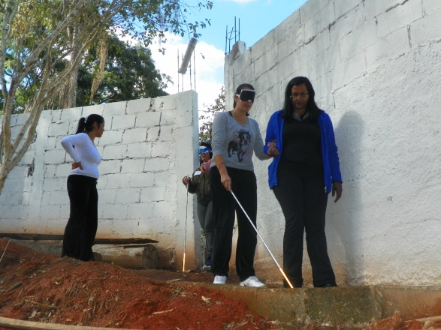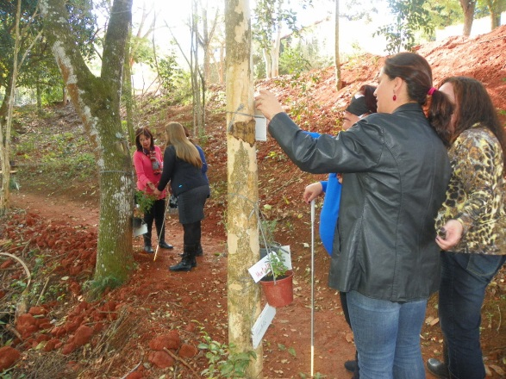
Figura 1. Demonstração da técnica de Guia Vidente. Figura 2. Identificação das Plantas Medicinais em braile.

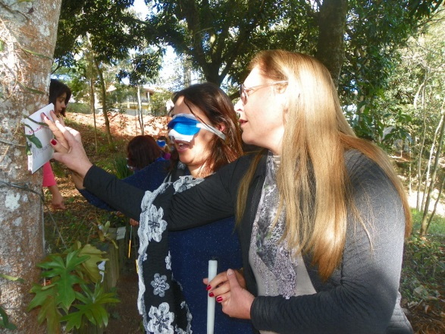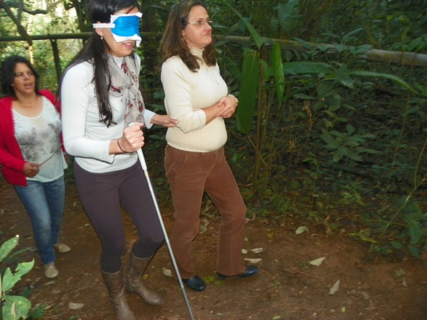
Figura 3. Nome das Plantas Medicinais em braile. Figura 4. Condução Lateral.

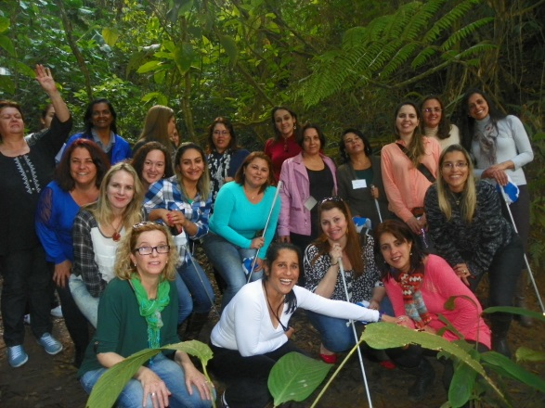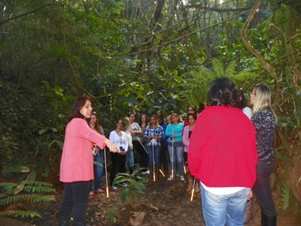
Figura 5. 1 oficina do evento Figura 6. Técnica de utilização da bengala.

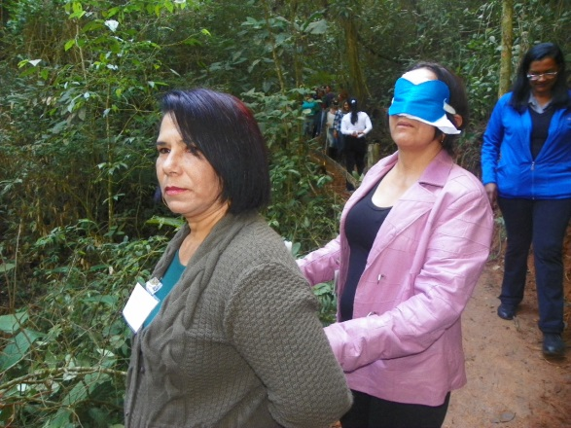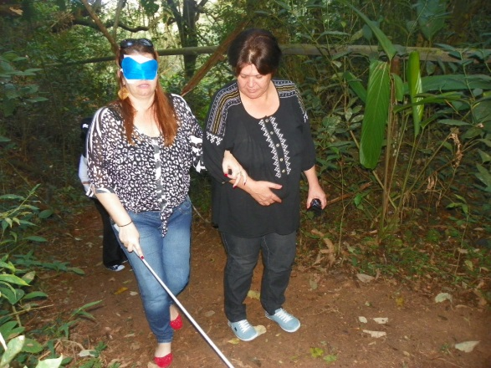
Figura 7. Técnica Passagem Estreita. Figura 8. Condução lateral e Guia Vidente.

- Avaliação da atividade em uma roda de conversa no Viveiro de Mudas da Secretaria Municipal de Meio Ambiente.

Resultados e Discussões

Foram aplicados pela equipe organizadora do VI Seminário de Educação Inclusiva do Município de Três Corações, questionários avaliativos de todas as oficinas, onde deveriam ser atribuídos pontos de 0 a 4 para todas as oficinas do evento. Numa amostragem aleatória de 40 questionários, de avaliação a atividade de Educação Ambiental/Trilha Ecológica Sensorial como pratica inclusiva recebeu 20% de nota 3,0 sendo avaliada como muito boa pelos participantes, tendo atingido os objetivos e 80% dos participantes da oficina avaliaram a mesma como Excelente, tendo atingido na opinião da maioria a habilidade de conduzir deficientes visuais em trilhas sensoriais.
O gráfico 1, expressa o resultado alcançado na opinião das cursista participantes da oficina apresentada no VI Seminário de Educação Inclusiva do município de Três Corações

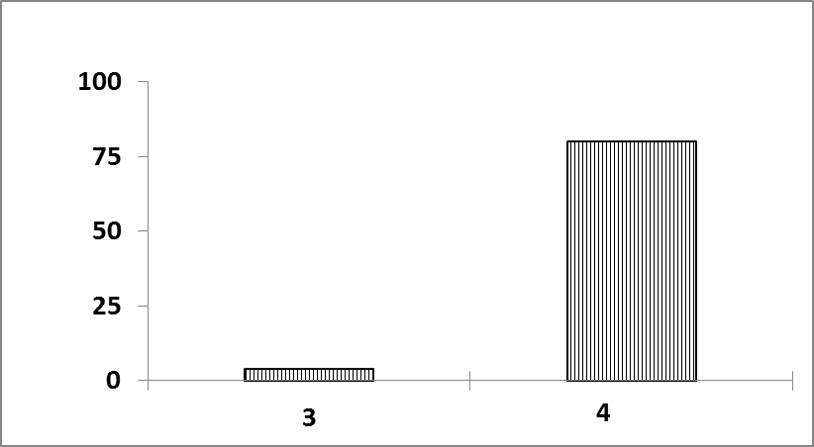
GRAFICO 1 – Avaliação da oficina na opinião dos participantes do VI Seminário de Ed. Inclusiva

Conclusões
A partir de realização das atividades realizadas permiti concluir que as trilhas sensoriais podem ser utilizadas como facilitador da política de inclusão, oferecendo o emprego de técnicas de condução para professores que irão trabalhar com alunos cegos ou baixa visão.

Referências Bibliográficas
BRASIL. Constituição (1988). Constituição da República Federativa do Brasil. Brasília, DF: Senado, 1988.

BUENO, J. G. Crianças com necessidades educativas especiais, política educacional e a formação de professores: generalistas ou especialistas. Revista Brasileira de Educação Especial, vol. 3. n.5, 7-25, 1999.

COLL, C., PALACIOS, J. e MARCHESI, Á. Desenvolvimento Psicológico e Educação: Necessidades Educativas Especiais e Aprendizagem Escolar. v. 3. Porto Alegre: Artes Médicas,1995.

DIAS, Genebaldo Freire. Educação Ambiental: princípios e práticas. São Paulo: Gaia, 2004.
FONSECA, V. Educação Especial. Porto Alegre: Artes Médicas. 1995.

Ministério da Educação. Secretaria de Educação Especial. Política Nacional de Educação Especial. Brasília: SEESP, 1994.

Lei de Diretrizes e Bases da Educação Nacional. Lei no 9394/96. 1996.

Plano Nacional de Educação. Lei no 10.172/01. 2001.

Conselho Nacional de Educação / Câmara de Ensino Básico. Diretrizes Nacionais para a Educação Especial na Educação Básica, Brasília, DF, 2001.

MOUSINHO, P. Glossário. In: Trigueiro, A. (Coord.) Meio ambiente no século 21.Rio de Janeiro: Sextante. 2003.)

UNESCO. Declaração de Salamanca e Linha de Ação sobre Necessidades Educativas Especiais. Brasília: CORDE, 1994.
Portal da educação. Disponível em: http://portal.mec.gov.br/seesp/arquivos/pdf/ori_mobi.pdf.

Portal da educação PUC MINAS. Disponível em: http://proex.pucminas.br/sociedadeinclusiva/sem4/159.pdf.

